Часть № 2 (20 – 30 апреля).

Обучающиеся первого класса выполняют все письменные задания устно, ученики 2 и 3 классов – согласно инструкции.
При выполнении заданий детям требуется помощь
и контроль родителей.

11. Найди отличия между двумя картинками и раскрась их.
- Докрась всю картинку целиком.
- Назови музыкальные инструменты.
Карточка № 5
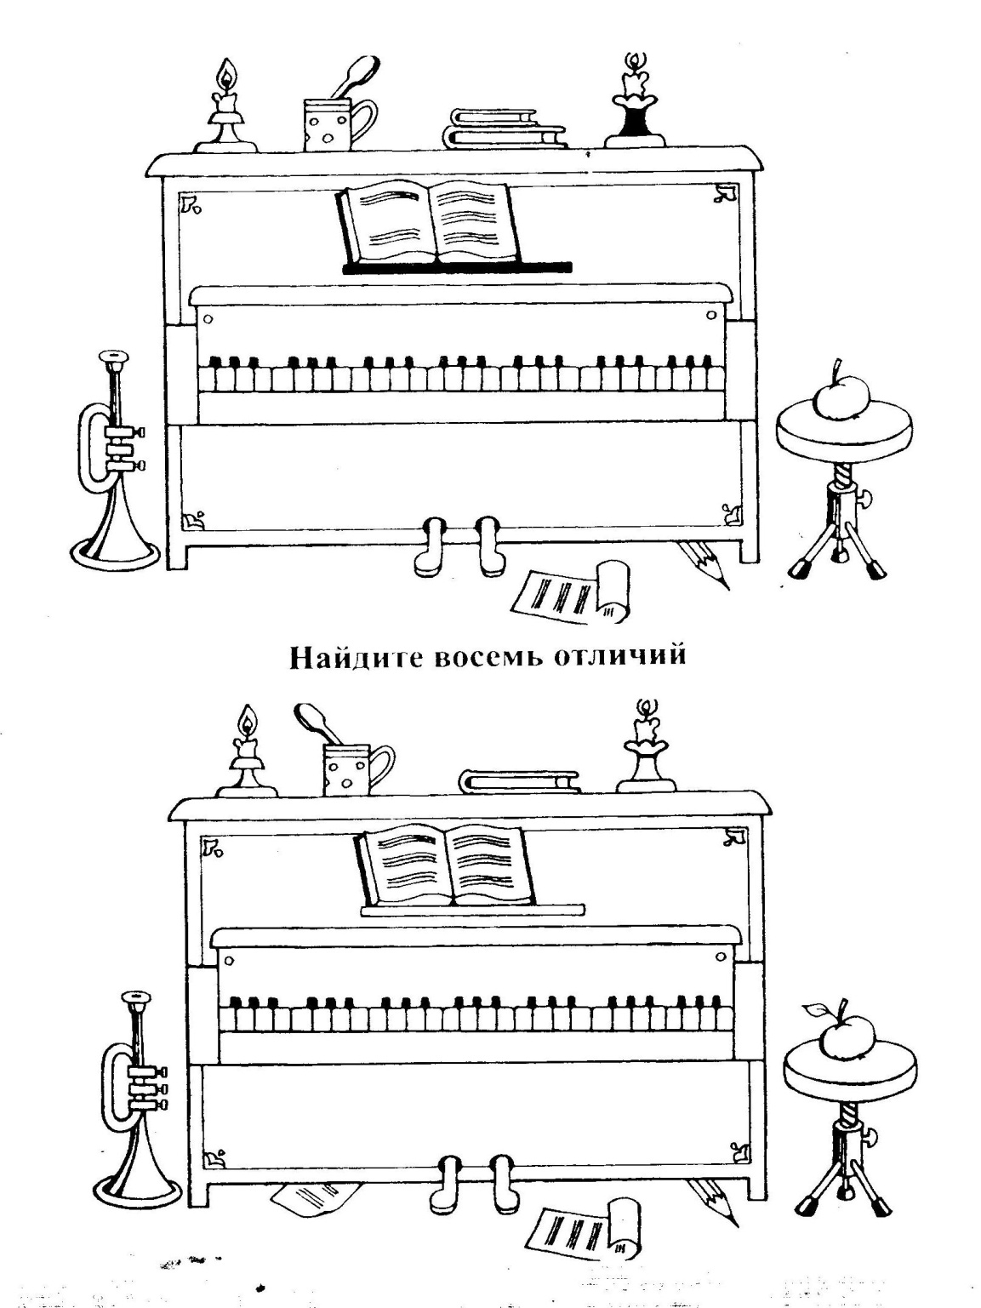

12. Посмотри внимательно на картинку.
- Назови, какие предметы стоят на нижней полке? На верхней?
- На второй полке? На третьей?
- Где стоят санки?
Карточка № 6

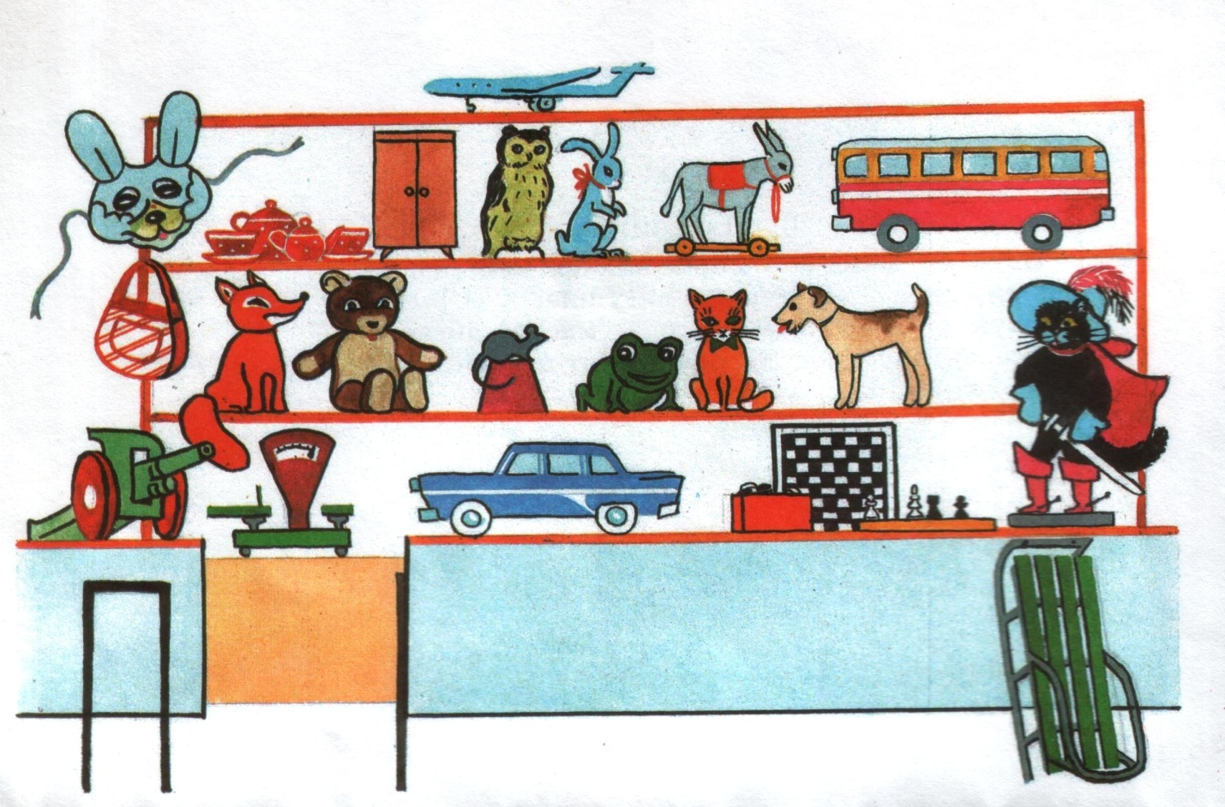
Выпиши в столбики слова, в которых есть буквы «С» и «Ш».
С | Ш
Лиса, | Кошка,

13. Вставь в слова пропущенные гласные
(если сложно – воспользуйся словарём).
Соедини слова с картинками.
Назови:
- птиц
- зверей
- насекомых.
с…л…вей
с…р…ка
в…рона
в…р…бей
п…тух
б…ран
мур…вей

14. Прочитай стихотворение:

Лежали на полке, стояли на полке
слоны и собаки, верблюды и волки,
пушистые кошки, губные гармошки,
и утки, и дудки, и куклы-матрёшки.

- Выпиши в таблицу слова по образцу:

Много предметов | Один предмет
слоны | слон
собаки

15. Читайте ребёнку стихотворение, а он пусть договаривает последнее слово в строке.
- Обратите его внимание на то, что это будут слова, противоположные по смыслу.
- Вспомните сказку «Принцесса и людоед», которую вы с ним смотрели, и слова «ужасная» и «прекрасная».
- Если требуется, подскажите ему.

Скажу я слово высоко, а ты ответишь низко,
Скажу я слово далеко, а ты ответишь близко,
Скажу тебе я слово трус, ответишь ты: храбрец.
Теперь начало я скажу. Ответишь ты: конец!
(Автор Джон Чиарди, перевод с англ. Романа Сефа)

16. Игра «Имя-город-животное-растение».
Первую строчку заполните произвольно, дальше все слова должны начинаться на одну и ту же букву, как на образце.

Имя | Город | Животное | Растение
Таня | Тула | Тигр | Тополь
Лена
М
К

17. Прочитай все слова в таблице по столбикам.
- Подбери и назови к данным словам слова, противоположные им по смыслу.
- Запиши в каждый столбик любые пять.

18. Из первого столбика выпиши времена года и слова, обозначающие людей.
- Из второго столбика выпиши все слова с буквой «с».

19. Слова из третьего столбика дополни предметом, к нему подходящим. Например: белый кот, высокий дом, … .
- Составь предложения с этим словосочетаниями.

1 Предмет (существительное) | 2 Действие (глагол)
День – ночь.  Утро  Восход  Зима  Весна  Добро  Друг  Жара  Мир  Правда  Радость  Юг  Вдох  Трусость  Богач  Болезнь  Покупатель  Грязь | Встать – сесть.  Войти  Говорить  Нашёл  Забыл  Бежать  Уронил  Одеваться  Опускать  Помогать  Закрывать  Включать  Входить  Хвалить  Налить  Купить  Заснуть  Грустить
3 Признак (прилагательное)

Большой – маленький.
Белый
Высокий
Весёлый
Горький
Добрый
Здоровый
Молодой
Толстый
Широкий
Сухой
Твёрдый
Хороший
Чистый

20. Послушайте вместе с детьми занимательную логопедическую аудиосказку Андрея Усачёва «Малуся и Рогопед».
https://ozornik.net/audioskazki/audioskazka-malusya-i-rogoped-slushat-onlajn.html

21. Прочитайте скороговорки вместе с детьми, выберите наиболее понравившиеся и выучите их наизусть.

Главное в скороговорке – быстрый темп и правильное произношение слов и звуков, а не выразительность.

Последовательность работы над скороговоркой:

- Прочитайте скороговорку про себя.
- Прочитайте её медленно вслух.
- Прочитайте её быстро.
- Попробуйте повторить наизусть, чётко выговаривая все слова и звуки.

ЗВУК /Р/
- У редьки и репки корень крепкий.
- Проворонила ворона воронёнка.
- Орёл на горе, перо на орле.
- На дворе трава, на траве дрова.
- Сорок сорок в короткий срок съели сырок.
- Утром, присев на зелёном пригорке,
учат сороки скороговорки.
- Три сороки-тараторки тараторили на горке.
- Роет землю старый крот, разоряет огород.
- Круг за кругом, круг за кругом
маршируем друг за другом.

ЗВУК /Л/
- У ёлки иголки колки.
- Лайка с болонкой лаяли звонко.
- На иве галка, на берегу галька.
- Лёля с Валей в валенках
уселись на завалинке.
- Летит над Полиной пух тополиный.
- Поднялись колокольчики в поле
По колено Полине и Оле.
- Поля в поле лук полола, палец больно уколола.

ЗВУКИ /Л-Р/
- Дедушку зовут Лука, у него болит рука.
- Макароны ел Макар, в рот ему влетел комар.
- У Ларисы – кролики, у Бориса – ролики.
- Посадила Лариса ирисы под кипарисом.
- Поле с виноградом побило крупным градом.

ЗВУК /Ц/
- Бегают две курицы по широкой улице.
- Ученица-озорница получила единицу.
- Весёлая птица синица к колодцу летела напиться.
- Птица синица в певцы не годится.

ЗВУК /Ч/
- У четырёх черепах по четыре черепашонка.
- Горная круча вся в тучах.
- Всюду Манечке почёт: Маня блинчики печёт.
- У зайчихи – зайчата, у крольчихи – крольчата.
- Печальный хомячок надел воротничок,
а чёрный паучок напялил колпачок.

ЗВУК /Щ/
- Лещ плещется – хвощ хлещется.
- Щи да каша – пища наша.
- Два щенка, щека к щеке треплют щётку в уголке.
- Щёткой чищу я щенка, щекочу ему бока.
- Я начищу овощей, наварю кастрюлю щей,
А ещё люблю борщи и щавелевые щи.

